Частное учреждение
дополнительного профессионального образования
«Флоренс»

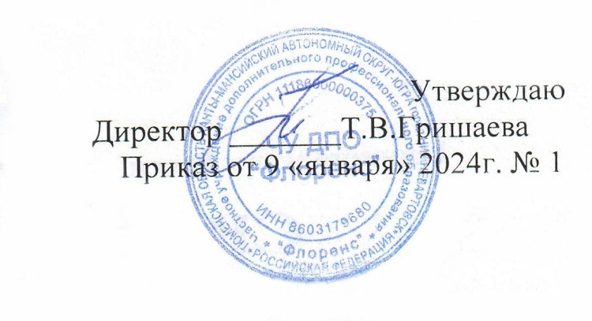

Рассмотрено
Педагогическим советом протокол от 09.01.2024r № 1

ПОЛОЖЕНИЕ

О ЧУ ДПО «Флоренс»

Нижневартовск 2024г.

